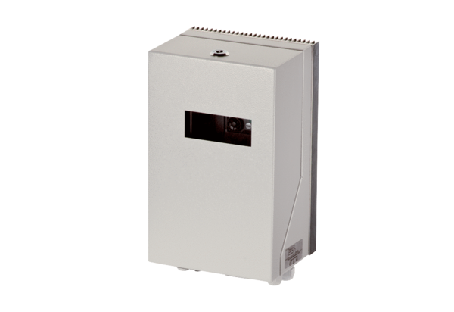Convertisseur de fréquence MFU 4Unité de conditionnement : 1 pièceGamme: C
Numéro de référence : 0157.1216Fabricant : MAICO

